Подключение к вэб-конференции

- Ссылка для подключения: https://bbb5.psaa.ru/b/kng-q8p-fsc

- Скопируйте полученную ссылку и вставьте в адресную строку баузера Google Chrome (предпочтительно)
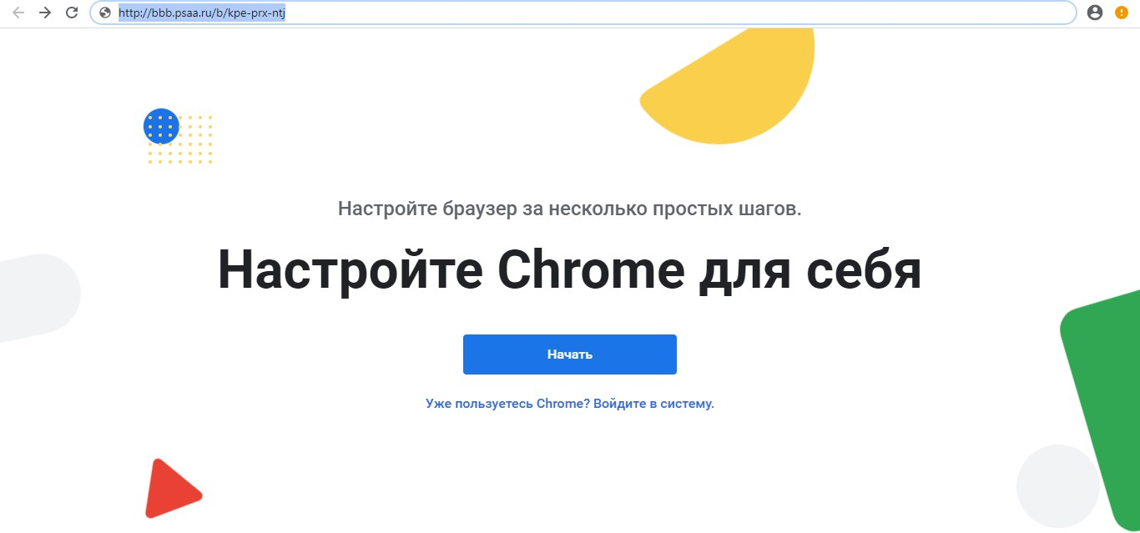
Рис. 1 Подключение к вэб-конференции

- Введите свои ФИО, должность и нажмите кнопку «Присоединиться»
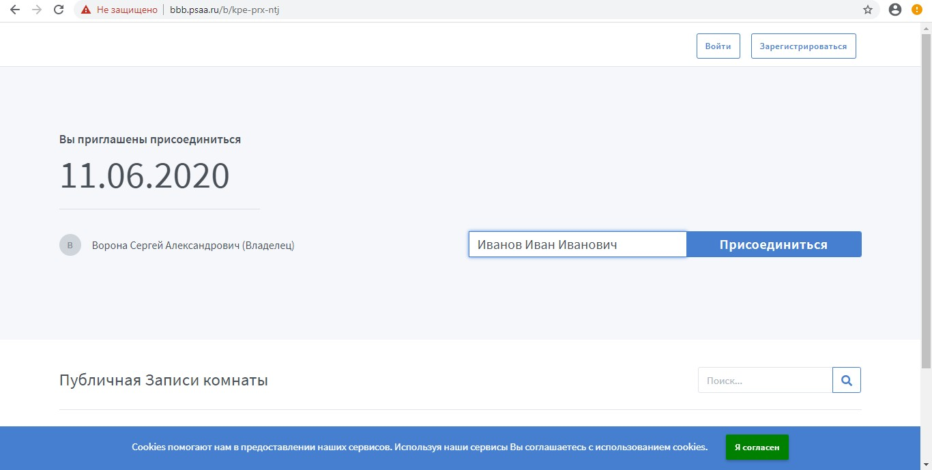

- На открывшейся странице выберите (Рис. 3):
- «Микрофон»
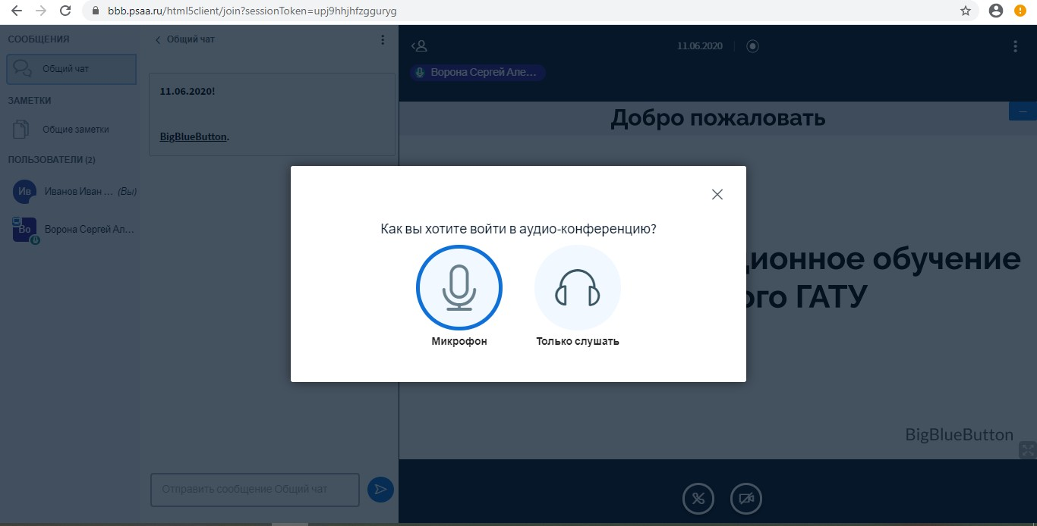

- После завершения конференции в правом верхнем углу нажать на “:” и выбрать “Выход”. После этого Вы отключитесь от комнаты конференции
